ACUERDO MEDIANTE EL CUAL SE MODIFICA LA FECHA DE LA TERCERA SESIÓN ORDINARIA CORRESPONDIENTE AL MES DE MARZO, DEL CONSEJO GENERAL DEL INSTITUTO CHIHUAHUENSE PARA LA TRANSPARENCIA Y ACCESO A LA INFORMACIÓN PÚBLICA.

El Consejo General del Instituto Chihuahuense para la Transparencia y Acceso a la Información Pública, en ejercicio de las atribuciones que le confiere la Ley de Transparencia y Acceso a la Información Pública del Estado de Chihuahua y su Reglamento; el Reglamento de Sesiones; y, el Reglamento Interior del propio Instituto, expide el presente Acuerdo con base en lo siguiente:

CONSIDERANDO

- Que los artículos 48 y 50, fracción V, inciso m), de la Ley de Transparencia y Acceso a la Información Pública del Estado de Chihuahua, establecen que el Consejo General es el órgano Supremo del Instituto Chihuahuense para la Transparencia y Acceso a la Información Pública, y tiene la atribución de dictar todas aquellas medidas para su mejor funcionamiento.

- Que por otra parte, el Reglamento de Sesiones del Consejo General de este Instituto, señala en su artículo 1° que el objeto de tal normatividad es regular la celebración de las sesiones del propio Consejo, determinando en el inciso a), del artículo 10 de tal disposición, que las Sesiones Ordinarias deberán celebrarse con una periodicidad mensual, para lo cual, según lo contemplado por la fracción XVIII del artículo 9 del Reglamento Interior, es atribución del Consejo General aprobar el calendario de Sesiones Ordinarias.

- Que mediante Acuerdo de fecha 10 de enero del año 2011, el Consejo General de este órgano garante, aprobó el calendario oficial de labores 2011 del Instituto Chihuahuense para la Transparencia y Acceso a la Información Pública, así como el calendario de Sesiones Ordinarias a celebrar en tal periodo, correspondiendo celebrar Sesión Ordinaria el día 16 de marzo del año en curso.

- Que ante la imposibilidad de llevar a cabo dicha Sesión, por motivos de fuerza mayor, es que se hace necesario modificar la fecha, para realizar la Sesión que se menciona en el Considerado tercero, el 18 de marzo del año 2011.

Conforme a las anteriores consideraciones, es que este Consejo General emite el siguiente:

ACUERDO:

PRIMERO.- Se modifica la fecha de celebración de la Sesión Ordinaria correspondiente al 16 de marzo el año 2011, para celebrar la misma el día 18 de marzo del año 2011.

SEGUNDO.- Notifíquese por estrados el presente acuerdo y en la página web de este Instituto.

TRANSITORIOS

ÚNICO.- El presente Acuerdo entrará en vigor al momento de su aprobación por el Consejo General.

Así lo acordó el Consejo General del Instituto Chihuahuense para la Transparencia y Acceso a la Información Pública, por unanimidad de votos en la Sesión Extraordinaria urgente, celebrada el día quince de marzo del año dos mil once.

Lic. Enrique Medina Reyes
Consejero Presidente

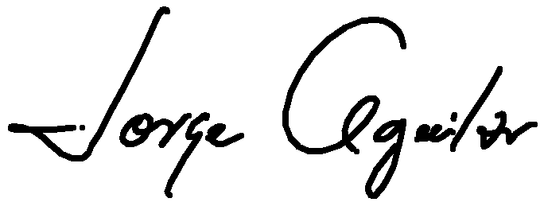
Lic. Jorge Alberto Aguilar Luján
Secretario Ejecutivo

